CONTOH LAMPIRAN A5

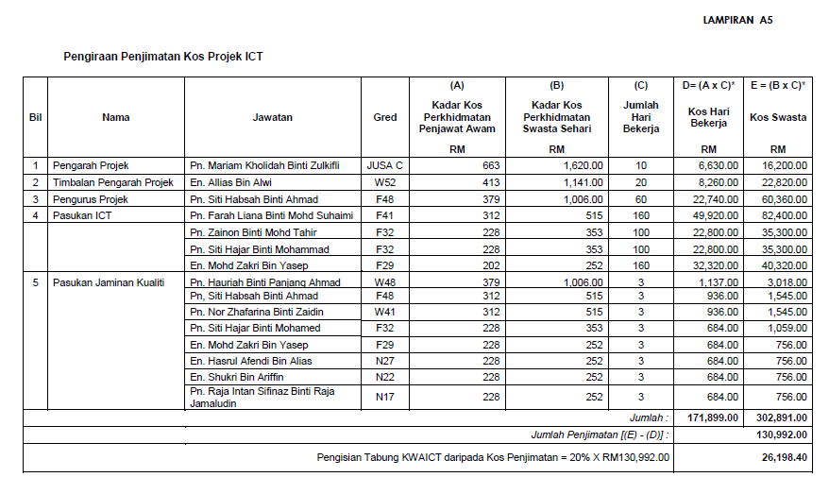

LAMPIRAN A5

Jadual Penjimatan Kos Projek ICT



Bil. Nama Jawatan

Gred

(A)*
Kadar Kos
Perkhidmatan
Penjawat Awam
Sehari
RM

(B)*
Kadar Kos
Perkhidmatan
Swasta Sehari
RM

(AxC)*
(C)
Kos
Jumlah
Hari
Hari
Bekerja Bekerja
RM

(BxC)*
Kos
Swasta
RM

1.
2.
3.
4.
5.
Jumlah : (D) (E)
Jumlah Penjimatan [(E) - (D)] :

Nota: * Maklumat bertanda * akan dijana oleh sistem. Kaedah Pengiraan Penjimatan Kos Projek ICT adalah seperti dalam LAMPIRAN A5-1.

